|  |  |  |
| --- | --- | --- |
| Jour 1 | Séquence 1- Rappel archivistique et EAD : mise en œuvre dans Calames | Cours : 45 min (maximum) |
| 14h45 |
| Supports de la séquence :   * Diaporama (14 diapos) * Interface publique éventuellement pour les exemples | | |

LEGENDE :

 : Démonstration = annonce et détaille une démonstration à faire devant les stagiaires.

 : Boîte à outils = renvoi vers des documents extérieurs au support pour mettre à jour et approfondir le cours.

❓ : Qu’est-ce que c’est ? = définitions, explicitation d’un terme.

Spécifique à la formation des correspondants Calames

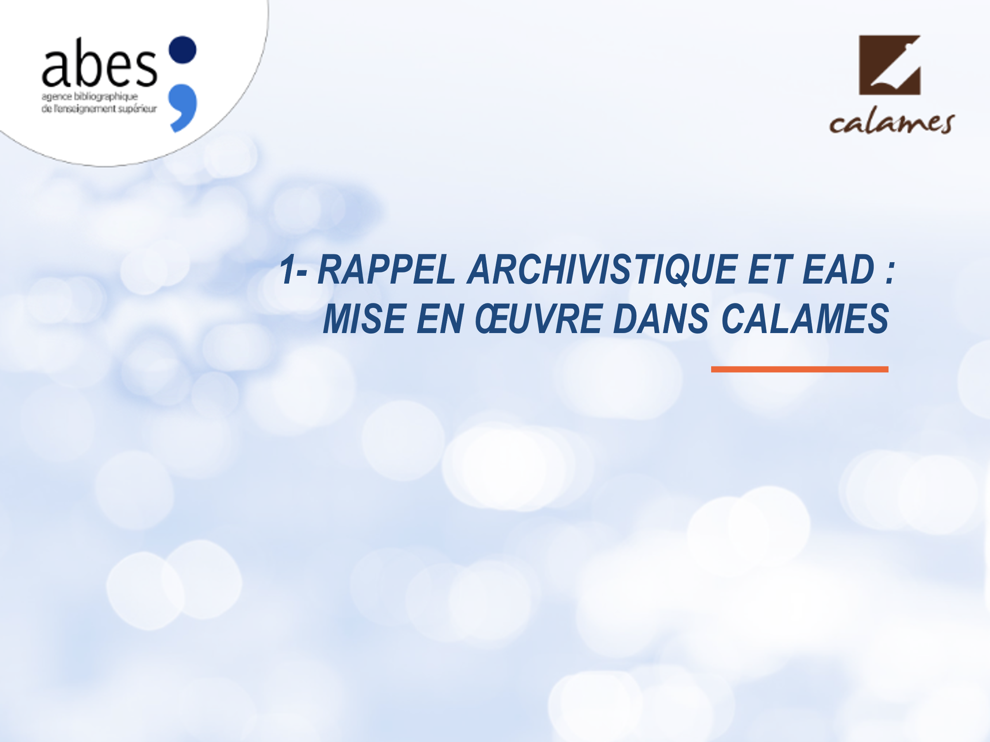

**PLAN DE LA SEQUENCE :**

|  |  |
| --- | --- |
| **Rappels archivistiques**   * Définitions * Principes de traitement * Le cadre normatif * XML et la DTD EAD | 45 min |
| **Pause** | 15 min |

**Objectifs :**

* Mobiliser des fondamentaux de l'archivistique et d'EAD en les articulant systématiquement à leur mise en œuvre dans Calames qui reste le sujet principal de la formation (compte tenu de la culture dominante de nature plutôt bibliothéconomique qu’archivistique, la séquence vise à rappeler des fondamentaux en les articulant systématiquement à leur mise en œuvre dans Calames qui reste le sujet principal de la formation)

La pause de cette demi-journée peut intervenir à la fin de cette séquence

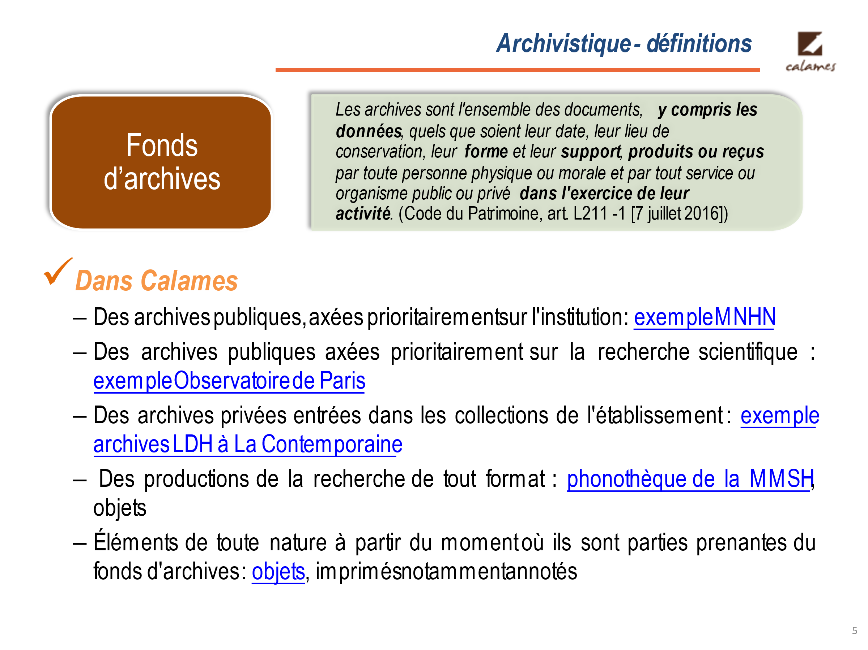

**Remarques :**

* Permet d’évoquer le **Code du patrimoine**, fondamental dans la définition de ce qu’est une archive et des obligations afférentes attachées aux archives publiques

Attirer l’attention sur chaque élément en gras de la définition

Selon la section Aurore de l’AAF (Association des Archivistes Français) et le Code du patrimoine :

* Les documents produits par les enseignants-chercheurs, chercheurs et autres personnels des établissements publics (ou remplissant une mission de service public) - dans l’exercice de leur fonction - sont des archives publiques, même si les chercheurs n’en sont pas toujours conscients
* Les données de la recherche aussi même si elles ne font pas l’objet de dépôt automatique et pose des problématiques spécifiques

Les obligations de conservation et de mise à disposition du public concernant les archives privées sont définies par le donateur (légataire, etc.) ou ses ayant droits => de l’importance d’une convention de dépôt qui précise les règles de communication.

L’archive ne se définit absolument plus par la nature écrite ou papier.

**Liens développés :**

Archives publiques - MNHN : <http://www.calames.abes.fr/pub/#details?id=FileId-1356>

Archives produite par la recherche - Observatoire : <http://www.calames.abes.fr/pub/#details?id=FileId-3100>

Archives privées – LDH à la Contemporaine : <http://www.calames.abes.fr/pub/#details?id=FileId-928>

Production de la recherche : phonothèque MMSH : <http://www.calames.abes.fr/pub/#details?id=FileId-1286>

Diversité de typologie : sculpture, peinture et objets du MNHN <http://www.calames.abes.fr/pub/#details?id=FileId-2780>

**Pour aller plus loin**

Code du patrimoine : <https://www.legifrance.gouv.fr/codes/section_lc/LEGITEXT000006074236/LEGISCTA000006129161/#LEGISCTA000006129161>

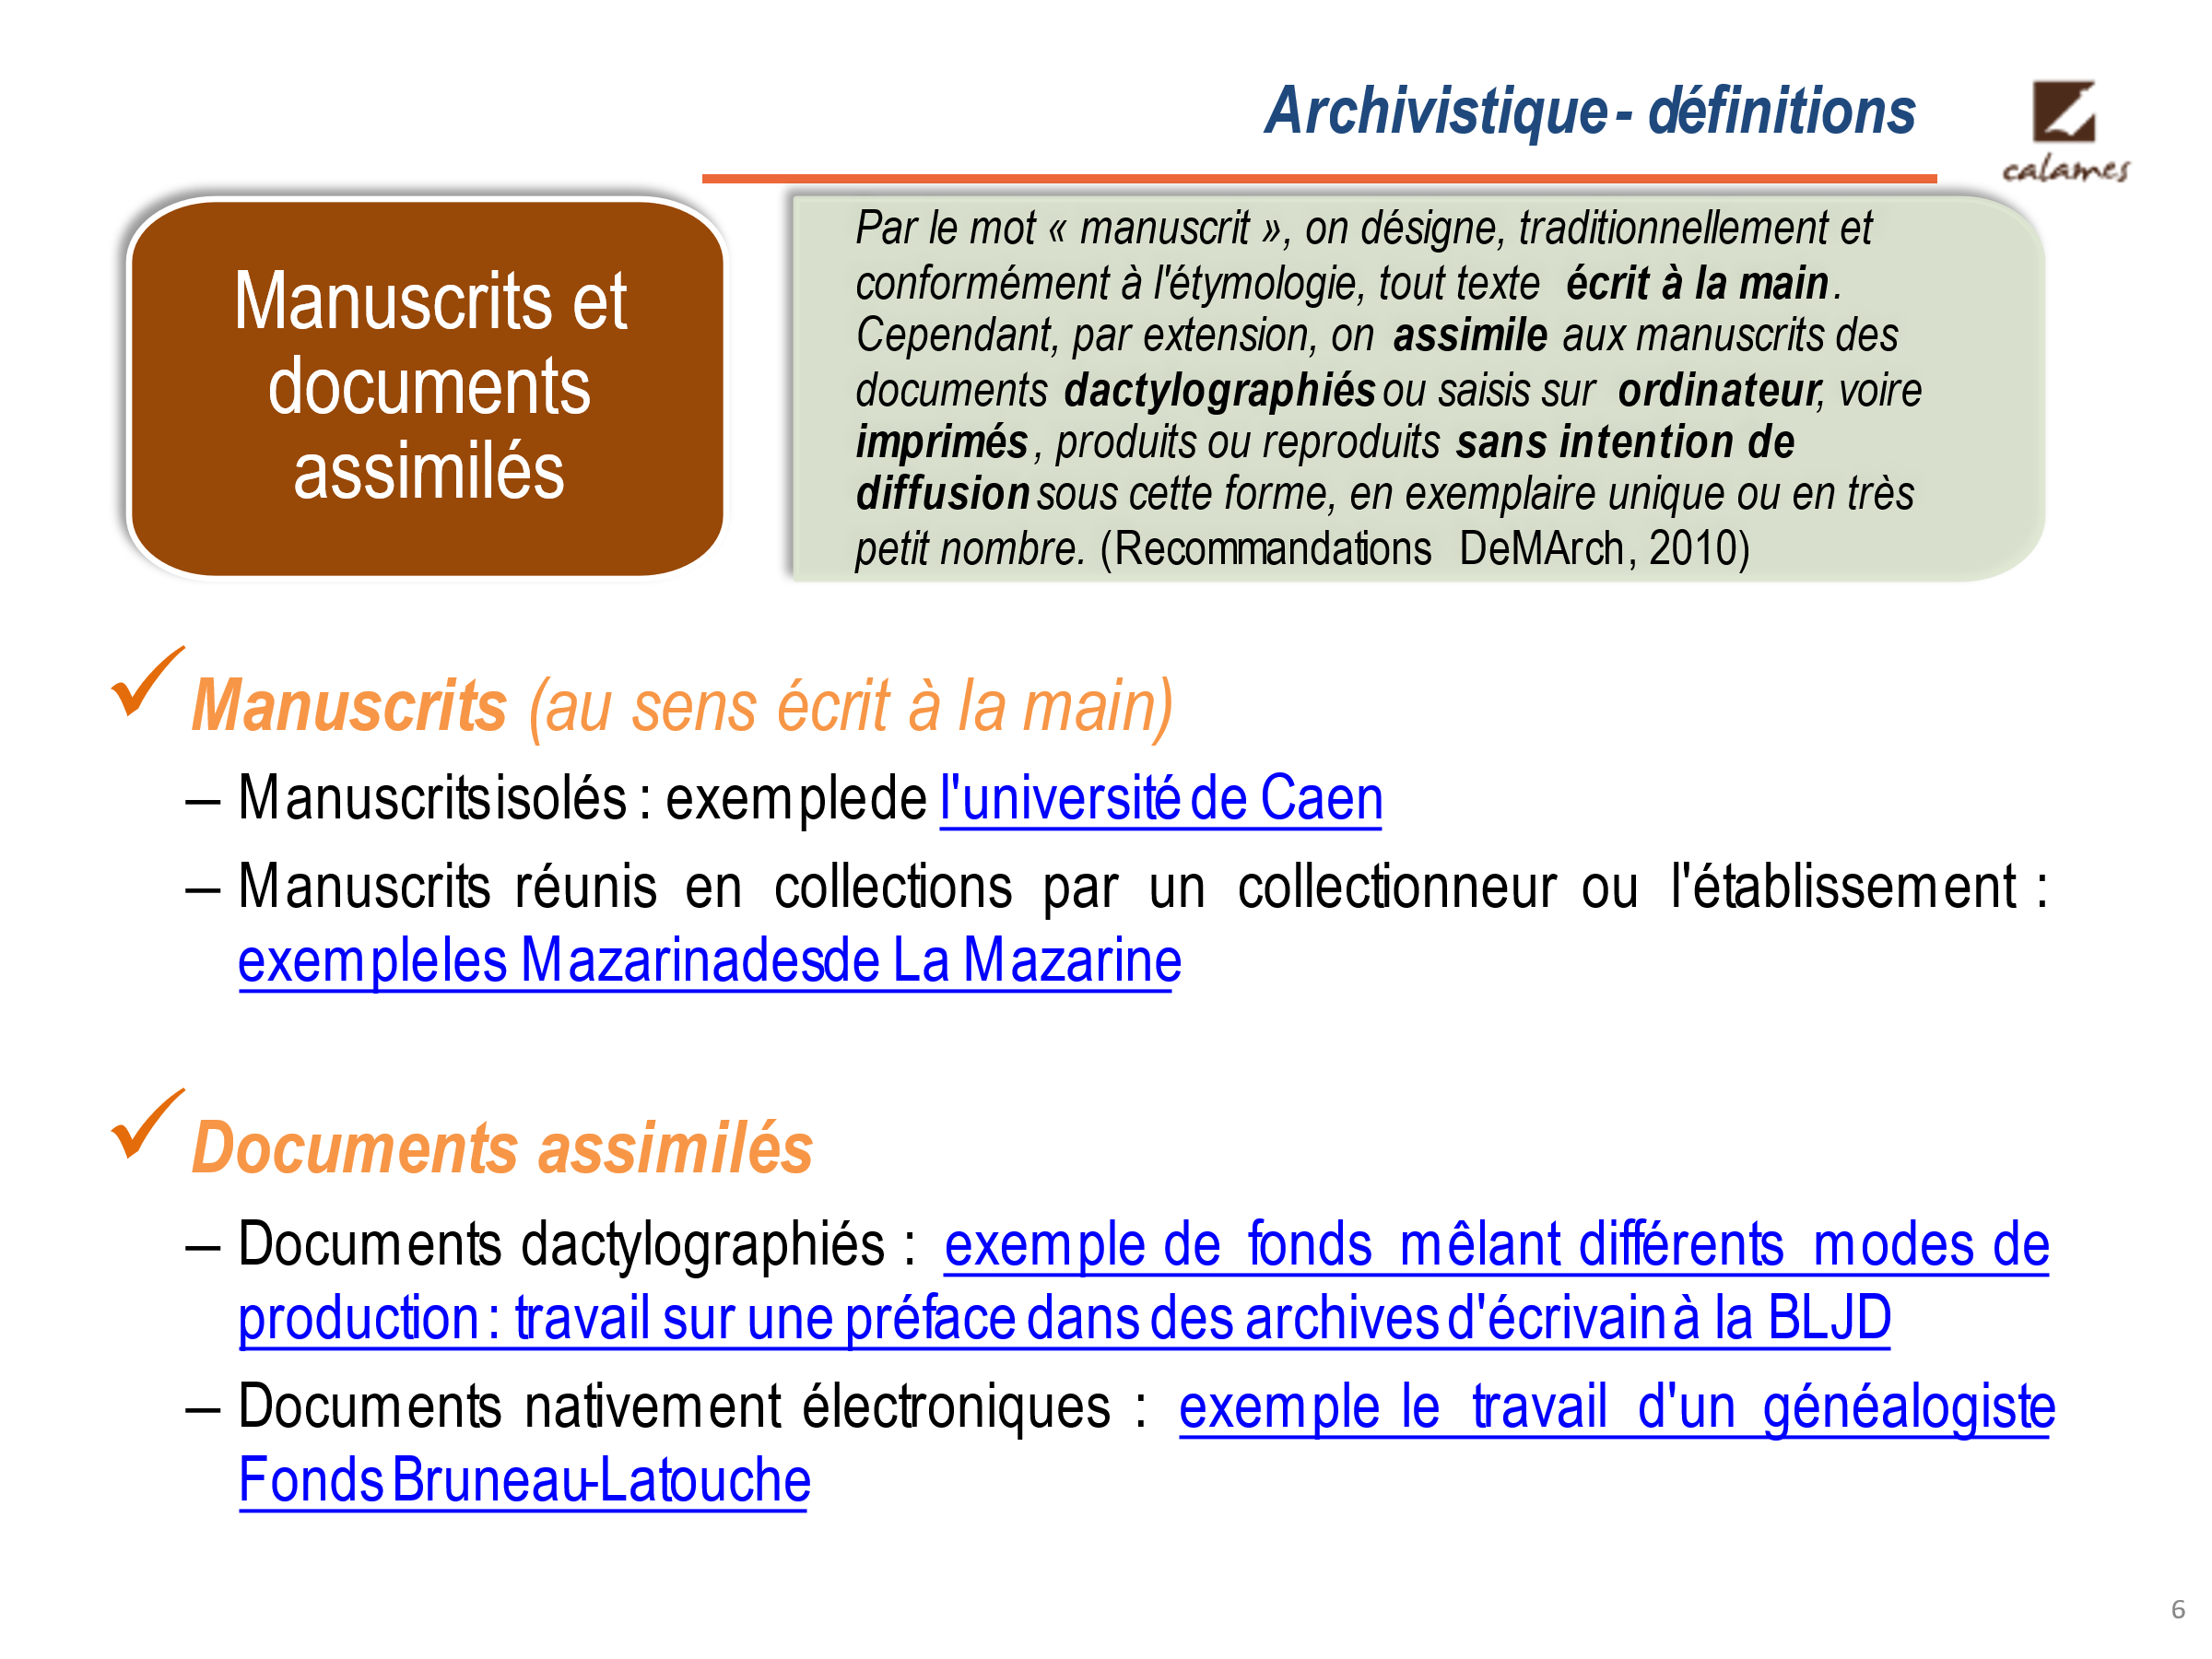

Attirer l’attention sur chaque élément en gras de la définition

**Liens développés :**

Manuscrits isolés de divers époques – Caen - <http://www.calames.abes.fr/pub/#details?id=FileId-133>

Permet au passage de voir que Calames peut signaler des manuscrits perdus

Manuscrits réunis en collection : Mazarinades <http://www.calames.abes.fr/pub/#details?id=FileId-337>

Manuscrit dactylographié (tapuscrit) – BLJD <http://www.calames.abes.fr/pub/#details?id=Calames-2011322143948180>

***« Manuscrit autographe*** *(8 feuillets),* ***manuscrit dactylographié avec corrections autographes*** *(5 feuillets), manuscrit dactylographié avec corrections autographes (4 feuillets),* ***photocopies d'un manuscrit dactylographié, il comporte des corrections autographes*** *(5 feuillets). »*

Document électronique <http://www.calames.abes.fr/pub/#details?id=FileId-3613>

*« Ensemble de fichiers informatiques avec des envois de mise à jour. »*

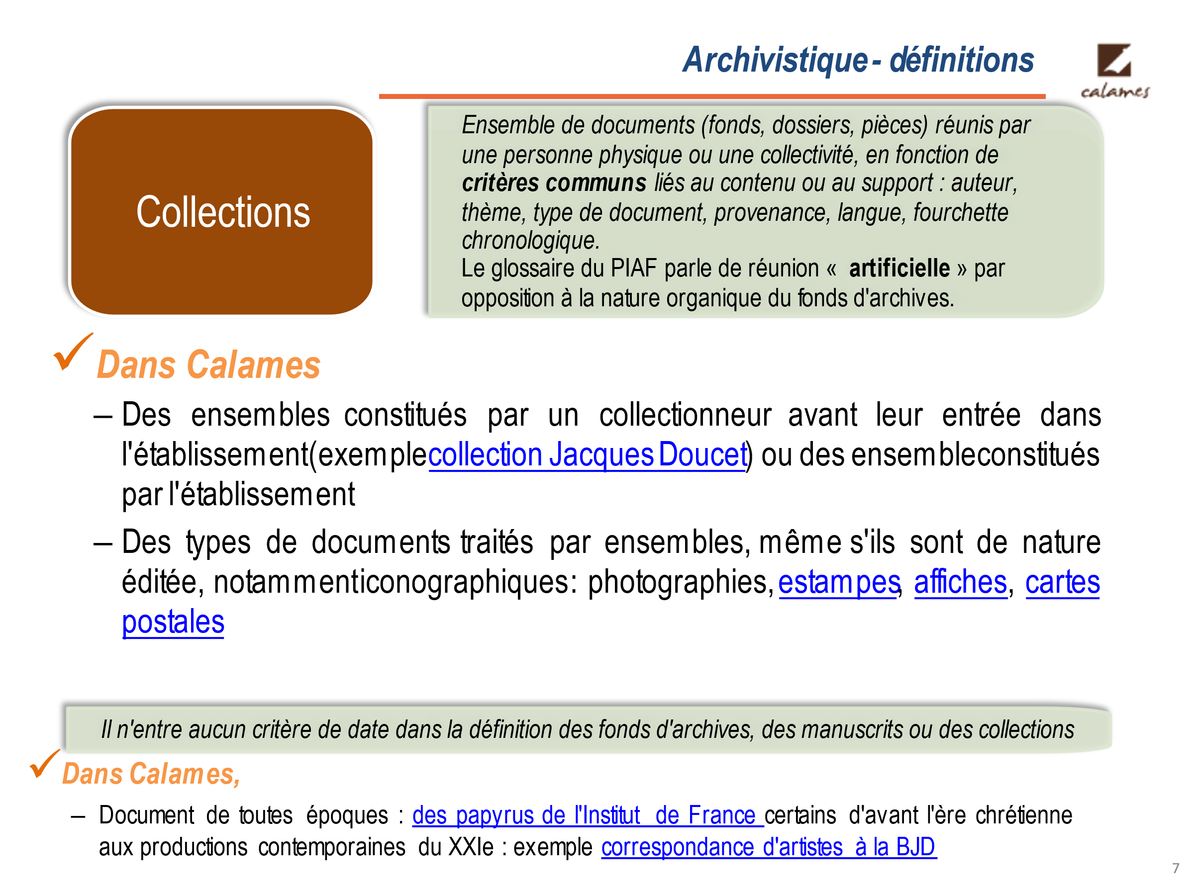

Attirer l’attention sur chaque élément en gras de la définition

Le terme peut aussi s’appliquer à ce que les bibliothèques appellent « collection », mais il est plus précis et le sens est construit pour se différencier du fonds d’archives de nature organique.

Collection d’un collectionneur (Jacques Doucet) <http://www.calames.abes.fr/pub/#details?id=FileId-243>

*« Pour reprendre l’expression de Blaise Cendrars, cette collection est le fruit d’une « relation manuscrite à Jacques Doucet » de l’immense majorité des auteurs qui la composent. Ainsi, le manuscrit d’une œuvre est-il le plus souvent accompagné d’une lettre explicative de l’œuvre, et d’une correspondance avec le mécène. La collection comprend aussi une importante correspondance entre les écrivains, Jacques Doucet ayant été un précurseur dans son intérêt à cette dimension de l’histoire littéraire. Enfin, nombre de ces manuscrits ont été « habillés » par Pierre Legrain ou Rose Adler, deux relieurs d’exception successivement engagés par Jacques Doucet, devenant ainsi des témoignages littéraires encore plus prégnants et doublement uniques. »*

Collection rassemblant des typologiques documentaires à l’initiative de l’établissement : ces exemples montre que cela peut concerner des documents édités et diffusés mais caractérisés par des descriptions par lots : cas notamment des images fixes

Estampes MNHN <http://www.calames.abes.fr/pub/#details?id=FileId-2788>

Affiches de prévention contre le cancer – Musée Curie <http://www.calames.abes.fr/pub/#details?id=FileId-1638>

Cartes postales de la grande guerre – BIS : <http://www.calames.abes.fr/pub/#details?id=FileId-3190>

Papyrus antiques - Institut : <http://www.calames.abes.fr/pub/#details?id=Calames-20152251522830537>

Correspondance contemporaine (2012-2022) – Doucet <http://www.calames.abes.fr/pub/#details?id=Calames-20217161173796878>

 **Pour aller plus loin**

Glossaire du Portail international archivistique francophone

<https://www.piaf-archives.org/se-former/le-glossaire>

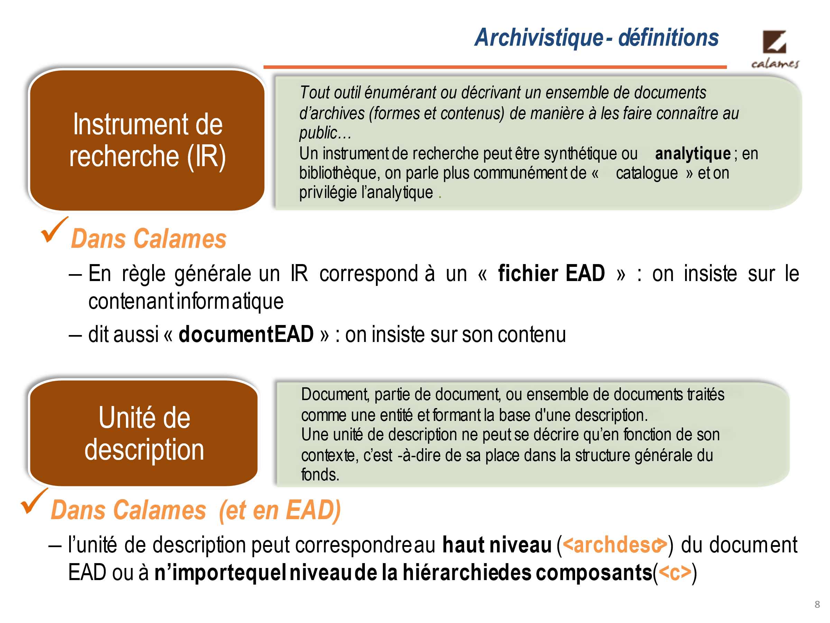

**Remarques**

Permet de faire le lien entre le vocabulaire courant dans le monde archivistique et le vocabulaire des manuels Calames

A ce stade ne pas évoquer la question des fichiers EAD liés dans Calames, de manière à rester concentrer sur les principes fondamentaux.

Sera évoqué dans une séquence dédiée (séquence 10 : lier et inclure).

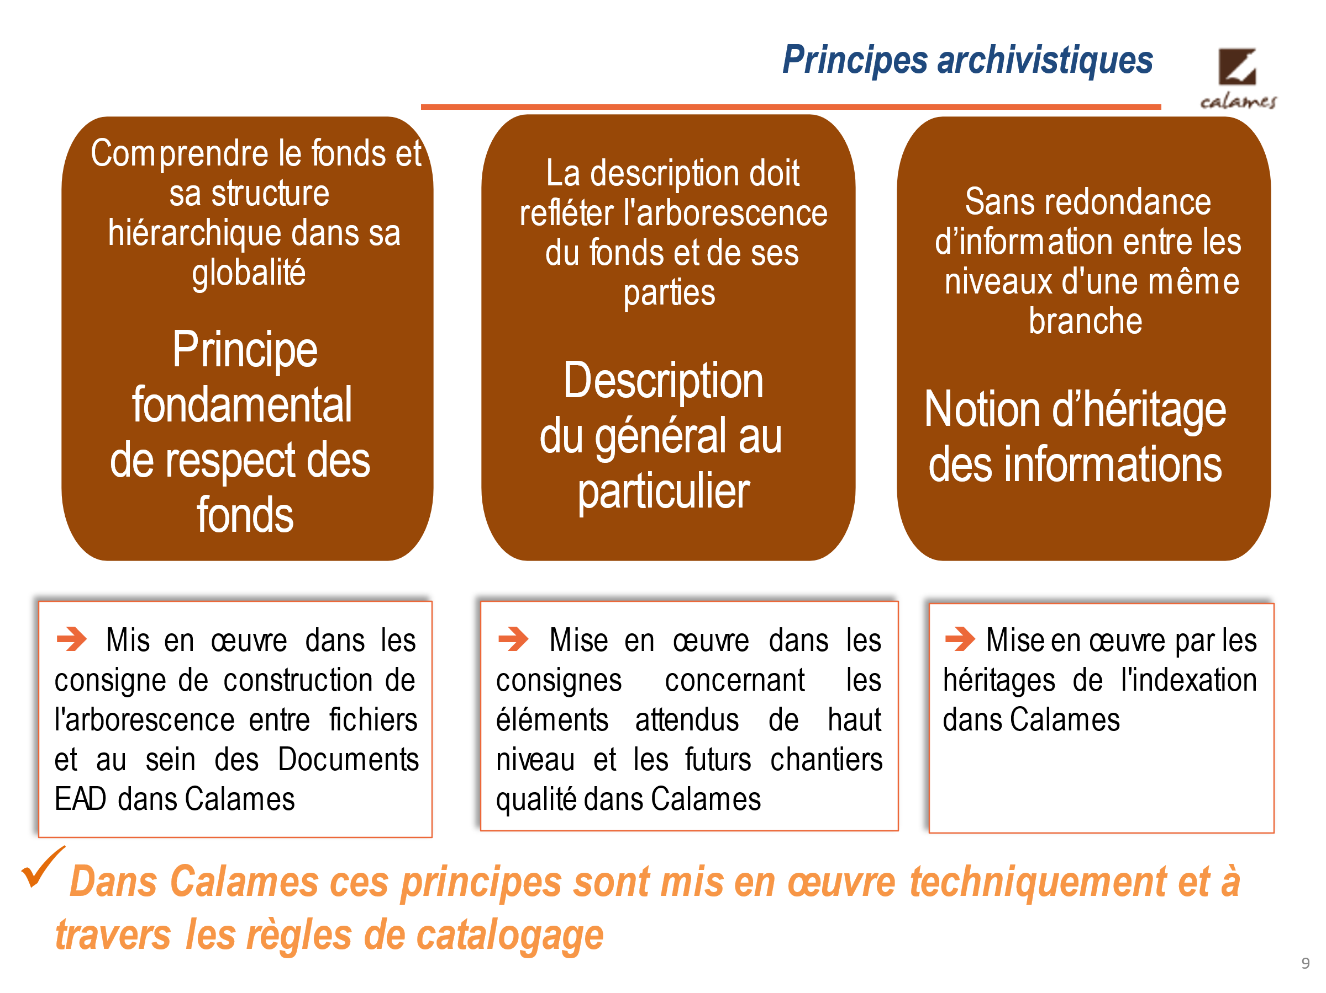

S’assurer que les expressions suivantes qui sont récurrentes dans les consignes et manuels sont bien comprises :

* « plus haut niveau pertinent » : beaucoup de règles de catalogage ne se formulent pas sur le mode « obligatoire » au niveau de chaque unité documentaire / composant, mais sur le mode : « Attendu au plus haut niveau pertinent »
* information « en propre ou par héritage »

Exemple : chaque composant doit avoir une date (ou une tranche chronologique) ne signifie pas saisir un <unitdate> dans chaque composant, mais la saisir au « plus haut niveau pertinent » afin que chaque composant plus bas dans la hiérarchie en ait une y compris par héritage.

 **Pour aller plus loin**

L’abrégé d’archivistique : principes et pratiques du métier d’archiviste / Association des archivistes français, 4e édition revue et augmentée, 2020.

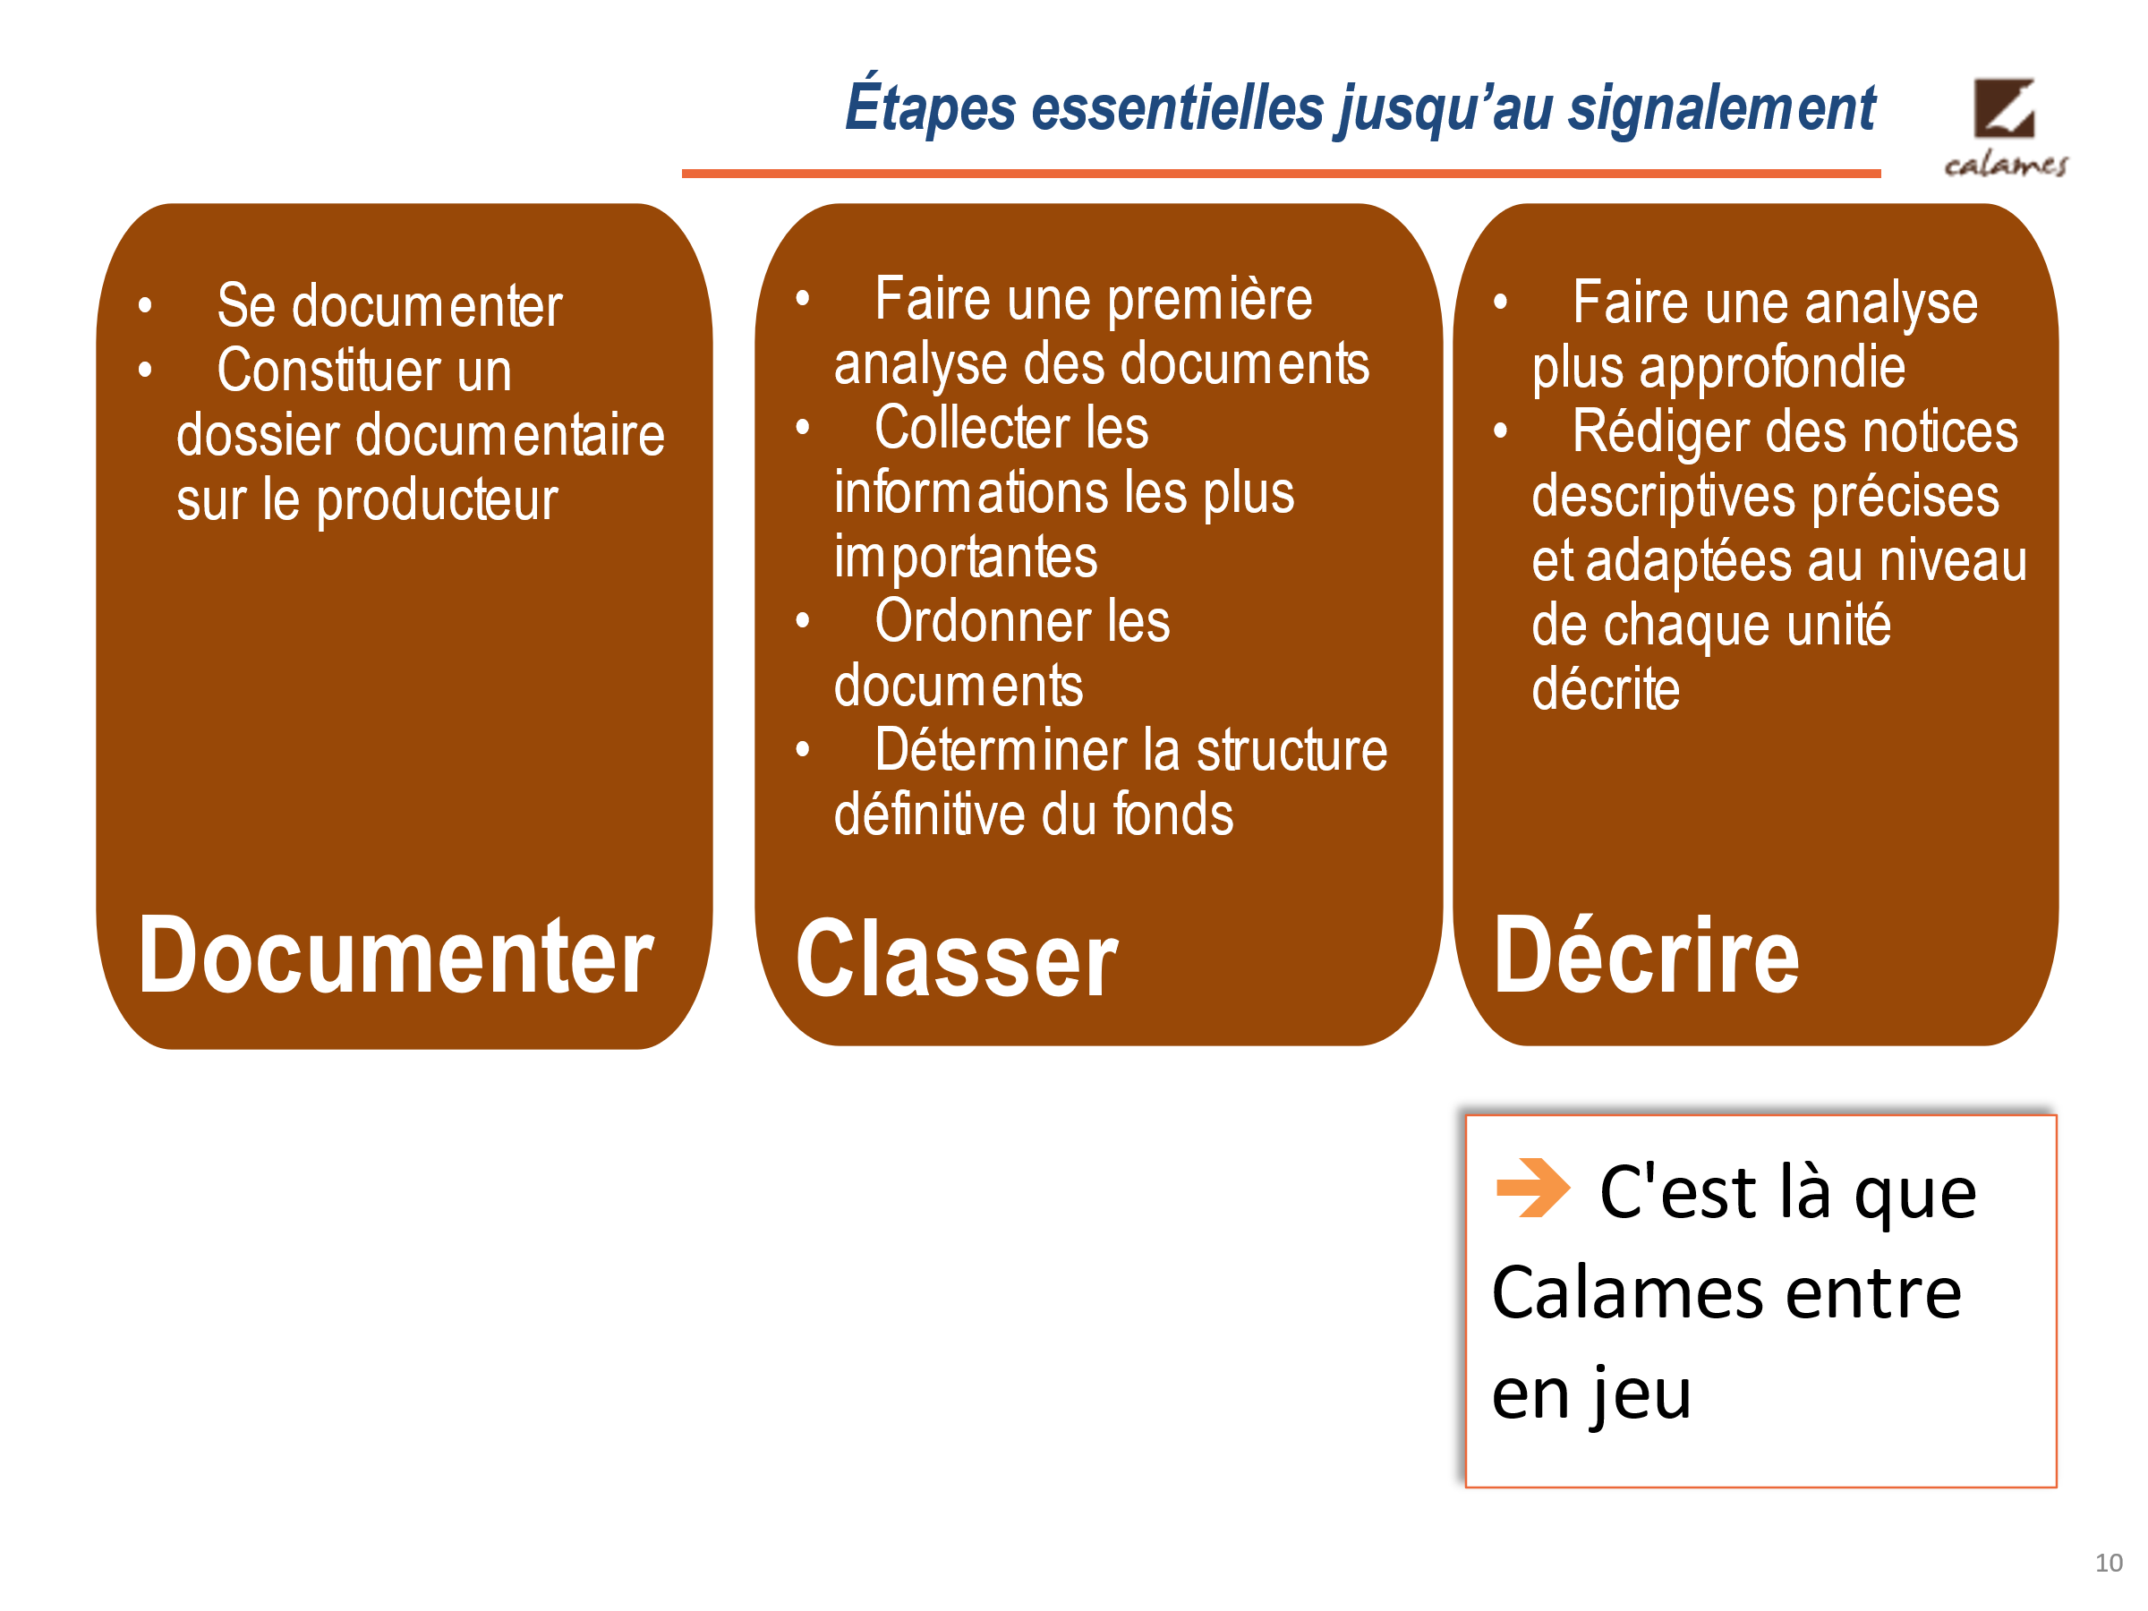

 **Pour aller plus loin**

L’abrégé d’archivistique : principes et pratiques du métier d’archiviste / Association des archivistes français, 4e édition revue et augmentée, 2020

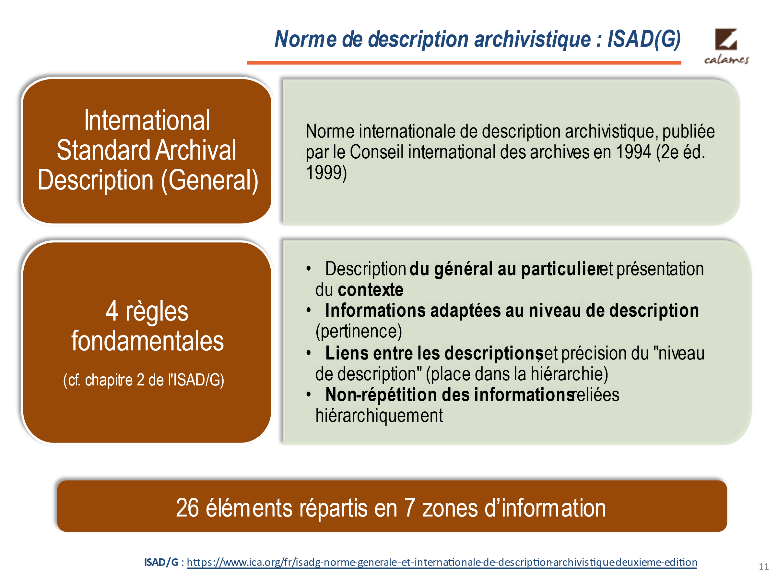

**Liens développés :**

**Chapitre 2 ISAD/G :**

*2.****1 DESCRIPTION DU GÉNÉRAL AU PARTICULIER*** *: Présenter le contexte et la structure hiérarchique du fonds et de ses subdivisions.*

*Règle : Au niveau du fonds, donner les informations concernant l'ensemble du fonds. Aux niveaux suivants, donner les informations correspondant à la subdivision décrite. Présenter les descriptions obtenues selon un modèle hiérarchique, en allant du général (le fonds) au particulier.*

*2.2* ***INFORMATIONS ADAPTÉES AU NIVEAU DE DESCRIPTION*** *: Présenter avec précision le contexte et le contenu de l'unité de description.*

*Règle : Ne fournir que les renseignements appropriés au niveau décrit. Par exemple, ne pas donner de renseignements détaillés sur le contenu des dossiers si l'unité de description est un fonds ; ne pas faire l'histoire administrative de tout un ministère, si le producteur de l'unité de description est un service ou une direction.*

*2.3* ***LIENS ENTRE LES DESCRIPTIONS*** *: Situer l'unité de description dans la hiérarchie.*

*Règle : Relier chaque description à celle de l'unité de description immédiatement supérieure, s'il y a lieu, et identifier le niveau de description. (Voir 3.1.4) = @level*

*2.4* ***NON - RÉPÉTITION DES INFORMATIONS*** *: Eviter la répétition des informations dans les descriptions archivistiques reliées hiérarchiquement.*

*Règle : Au niveau adéquat le plus élevé, donner les informations communes aux différentes subdivisions. Ne pas répéter à un niveau inférieur l'information déjà présente au niveau supérieur.*

**7 zones d’information**

* ZONE D'IDENTIFICATION (Référence, Intitulé / analyse, Dates, Niveau de description, Importance matérielle et support de l'unité de description (quantité, volume ou dimensions))
* ZONE DU CONTEXTE (Nom du producteur, Histoire administrative/Notice biographique, Historique de la conservation, Modalités d'entrée)
* ZONE DU CONTENU ET DE LA STRUCTURE (Présentation du contenu, Évaluation, tris et éliminations, sort final, Accroissements, Mode de classement)
* ZONE DES CONDITIONS D'ACCÈS ET D'UTILISATION (Conditions d’accès, Conditions de reproduction, Langue et écriture des documents, Caractéristiques matérielles et contraintes techniques, Instruments de recherche)
* ZONE DES SOURCES COMPLÉMENTAIRES (Existence et lieu de conservation des originaux, Existence et lieu de conservation de copies, Sources complémentaires, Bibliographie)
* ZONE DES NOTES
* ZONE DU CONTRÔLE DE LA DESCRIPTION (Notes de l’archiviste, Règles ou conventions, Date(s) de la description)

 Les liens vers ces sources normatives sont regroupés dans un bloc « Consulter normes et formats » du [profil « catalogueur » du portail de la documentation Calames](https://documentation.abes.fr/aidecalames/accueil/ProfilCatalCalames.html)

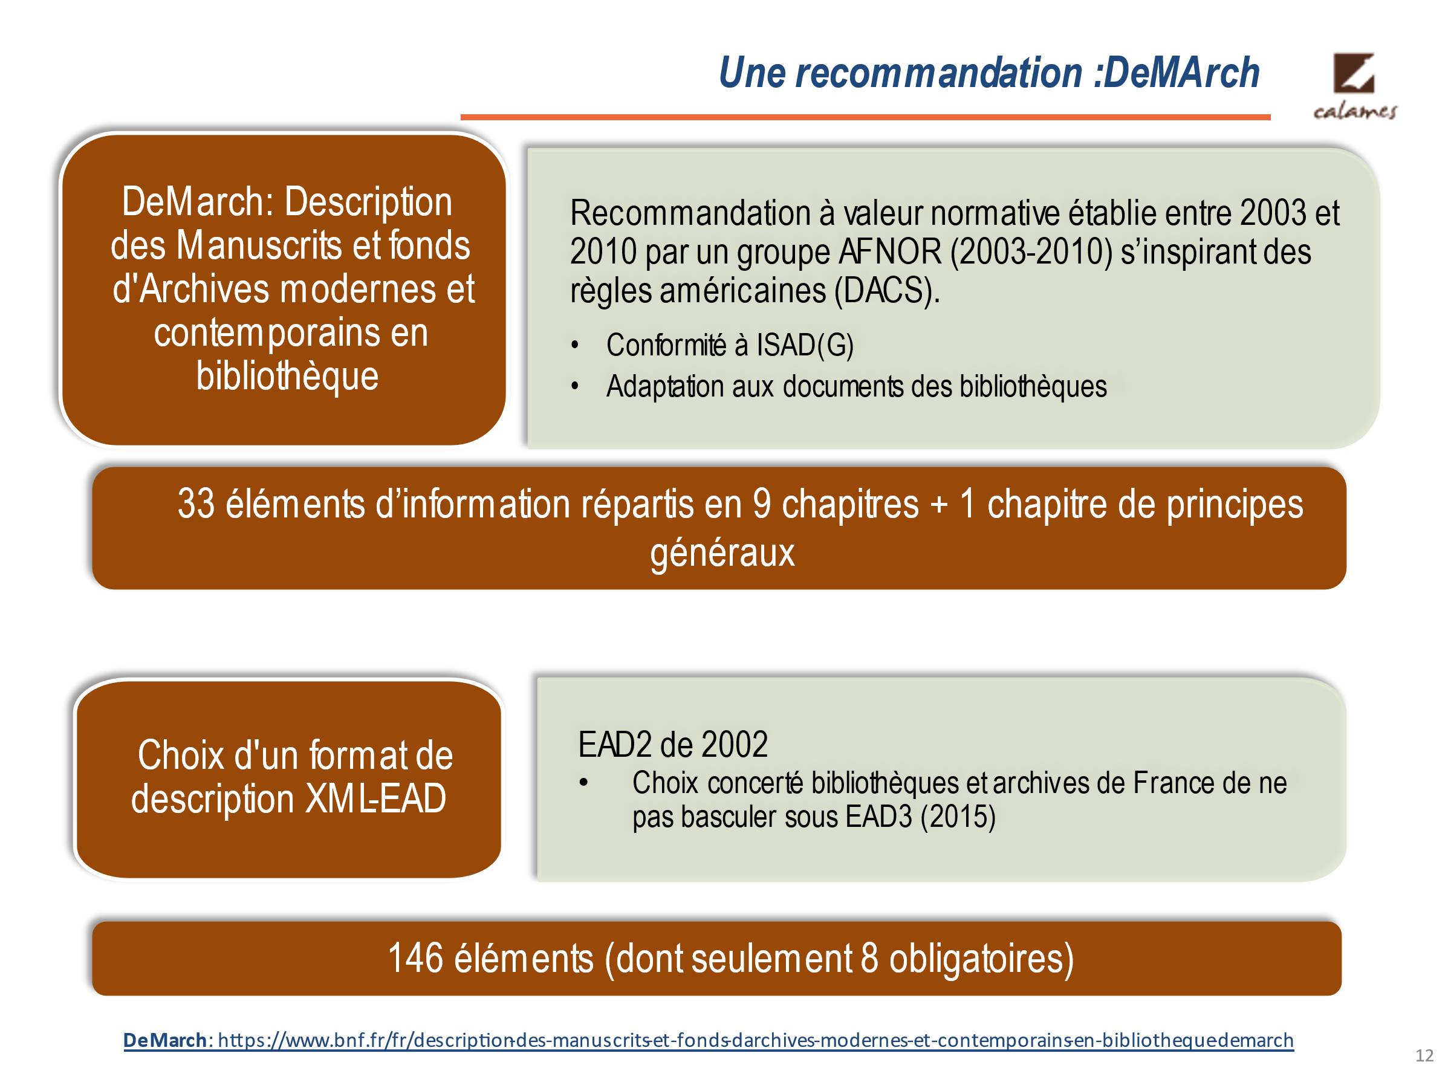

NB sur la nature de « Recommandation » : tend à se généraliser dans le monde documentaire en substitution des normes car garantit un accès libre et sans frais au texte normatif

On retrouve les éléments de la norme :

* Chapitre 2 -Eléments d’identification
* Chapitre 3 -Eléments de contexte
* Chapitre 4 -Eléments sur le contenu et la structure
* Chapitre 5 -Eléments relatif aux conditions de communication et d’utilisation
* Chapitre 8 -Notes
* Chapitre 10 -Eléments de contrôle de la description

Et des éléments plus marqués par le regard bibliothéconomique :

* Chapitre 6 -Eléments sur l’acquisition et l’évaluation
* Chapitre 7 -Documents en relation
* Chapitre 9 –Identification des responsabilités

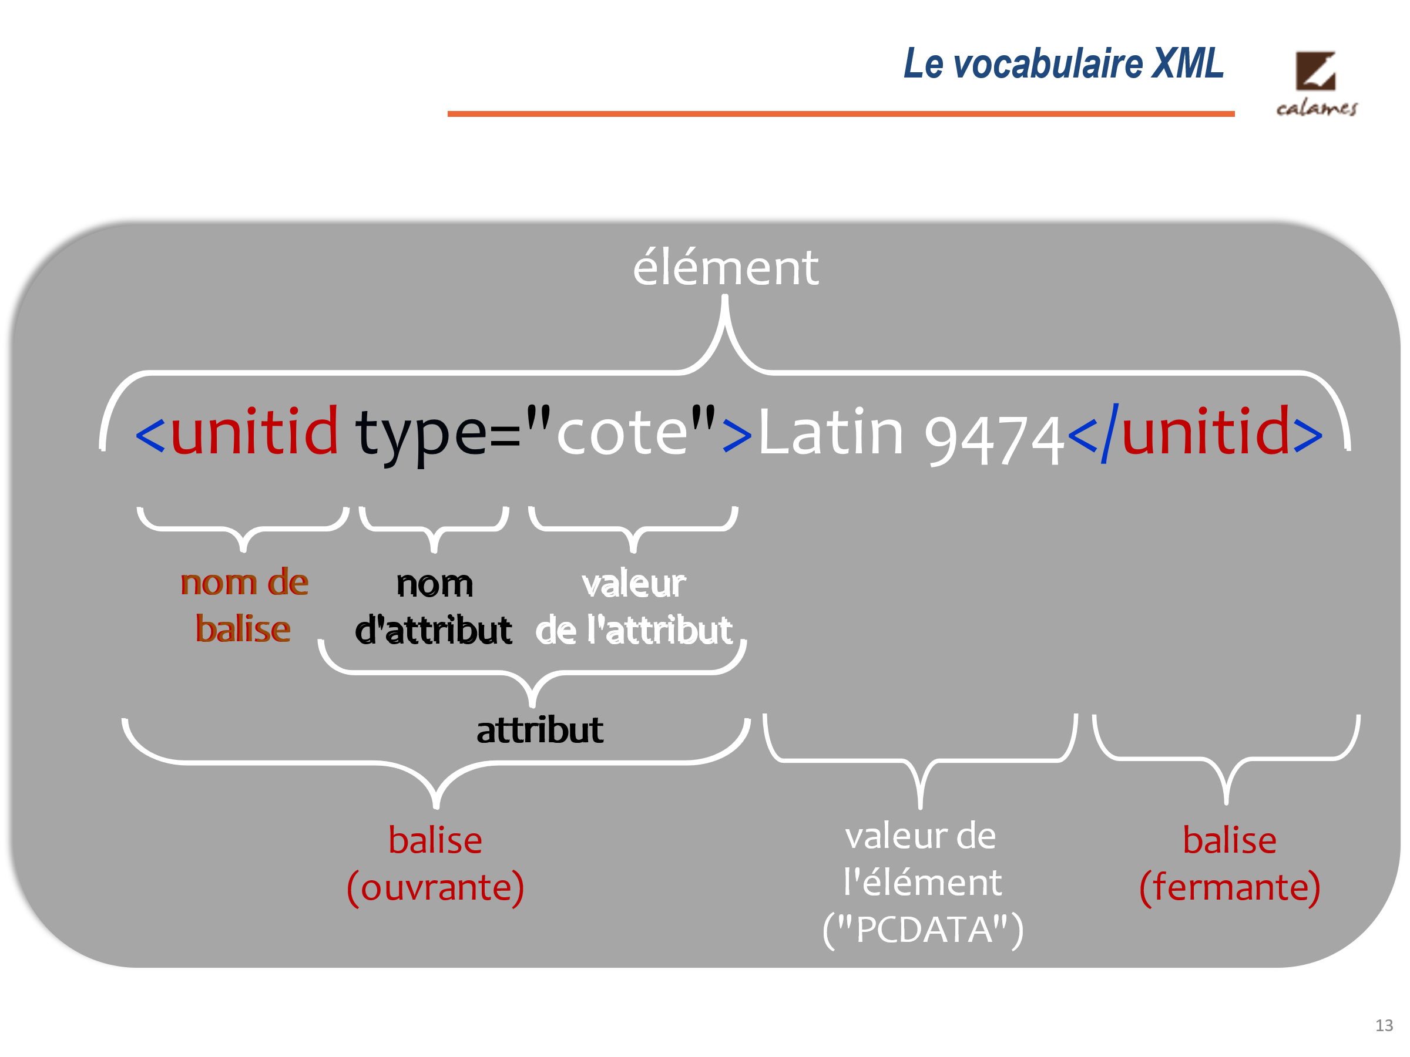

**Remarques**

L’objectif de cette diapo est de bien poser les éléments de vocabulaire, tant pour la formation que pour la bonne compréhension des manuels.

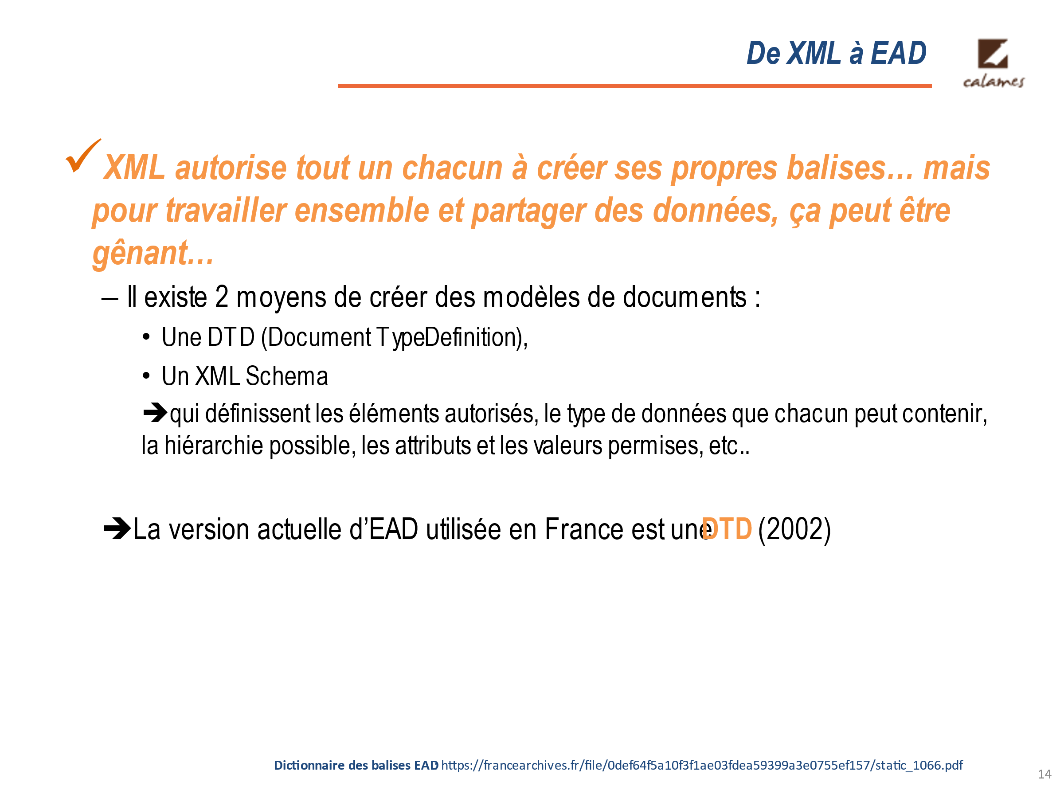

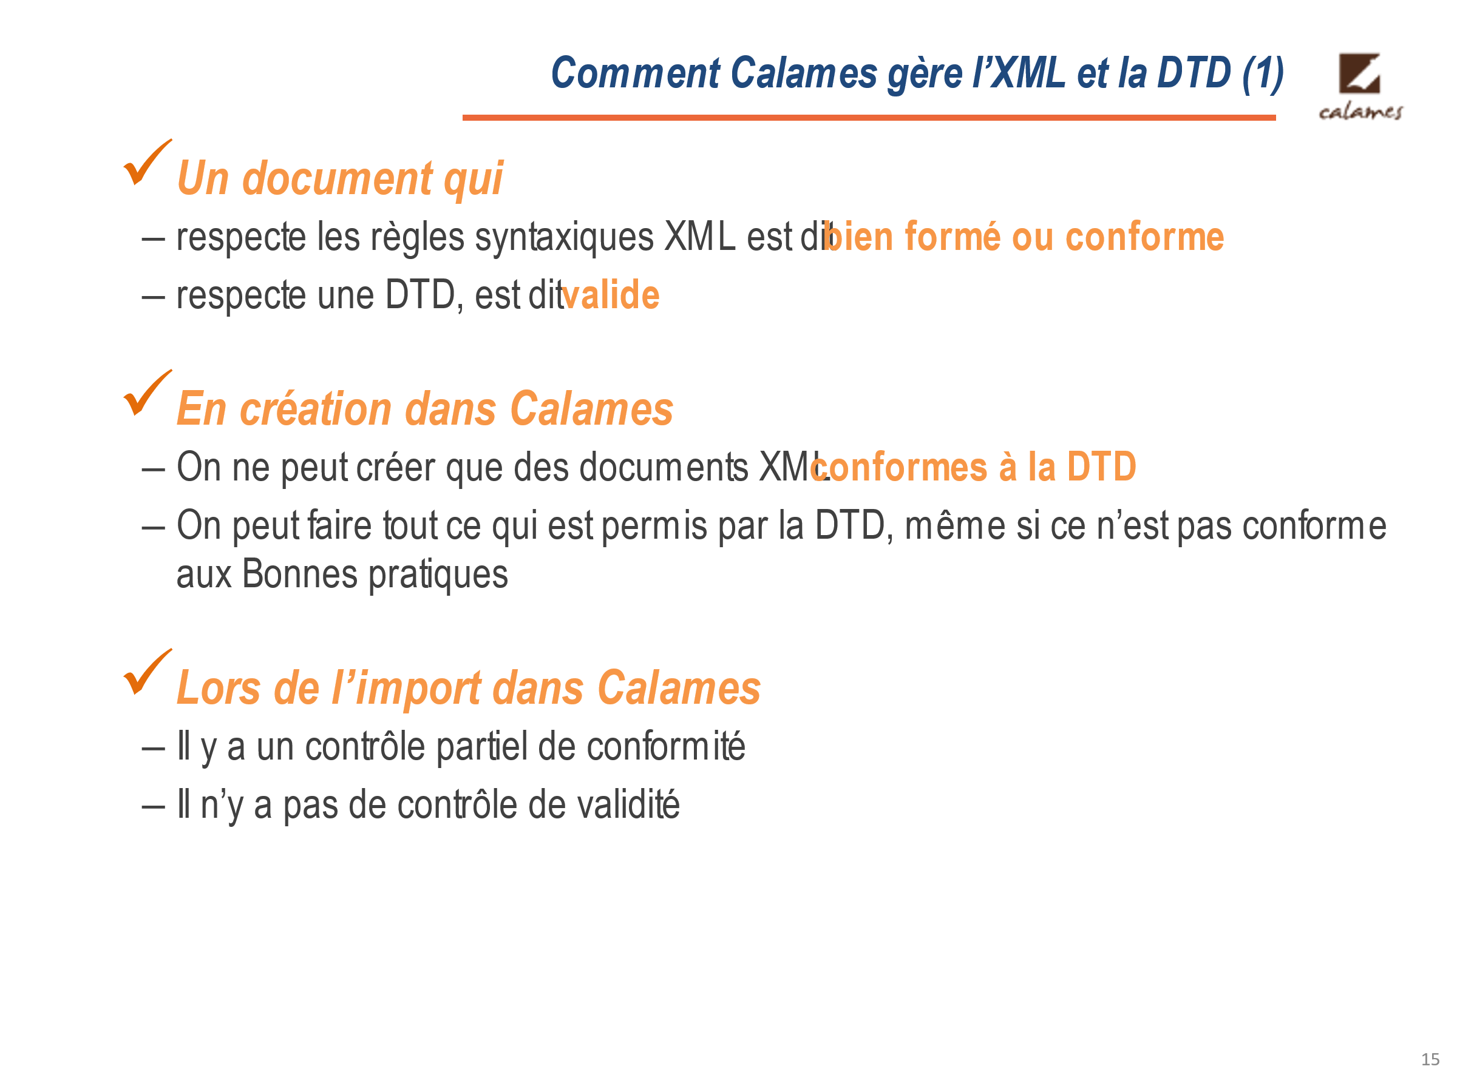

Attirer leur attention sur l’importance de **vérifier avant import** que son fichier est de l’XML propre (bien formé) et qu’il est conforme à la DTD (valide) : sinon posera es problème dans Calames à l’édition ou la publication

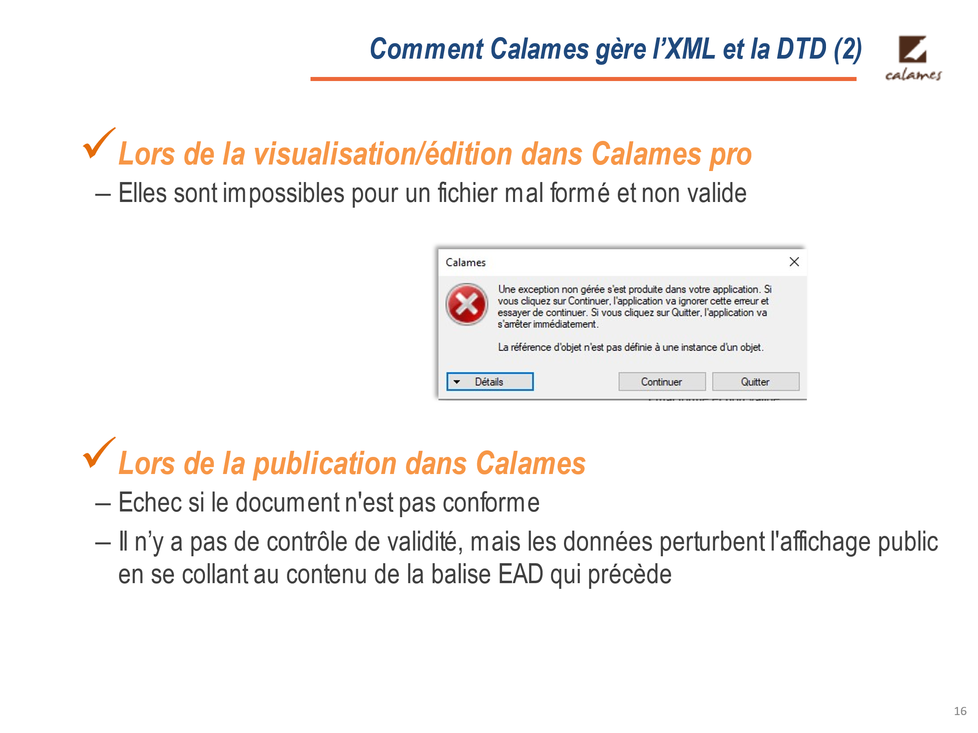

La double vérification peut se faire dans un éditeur xml extérieur à Calames comme Oxygen

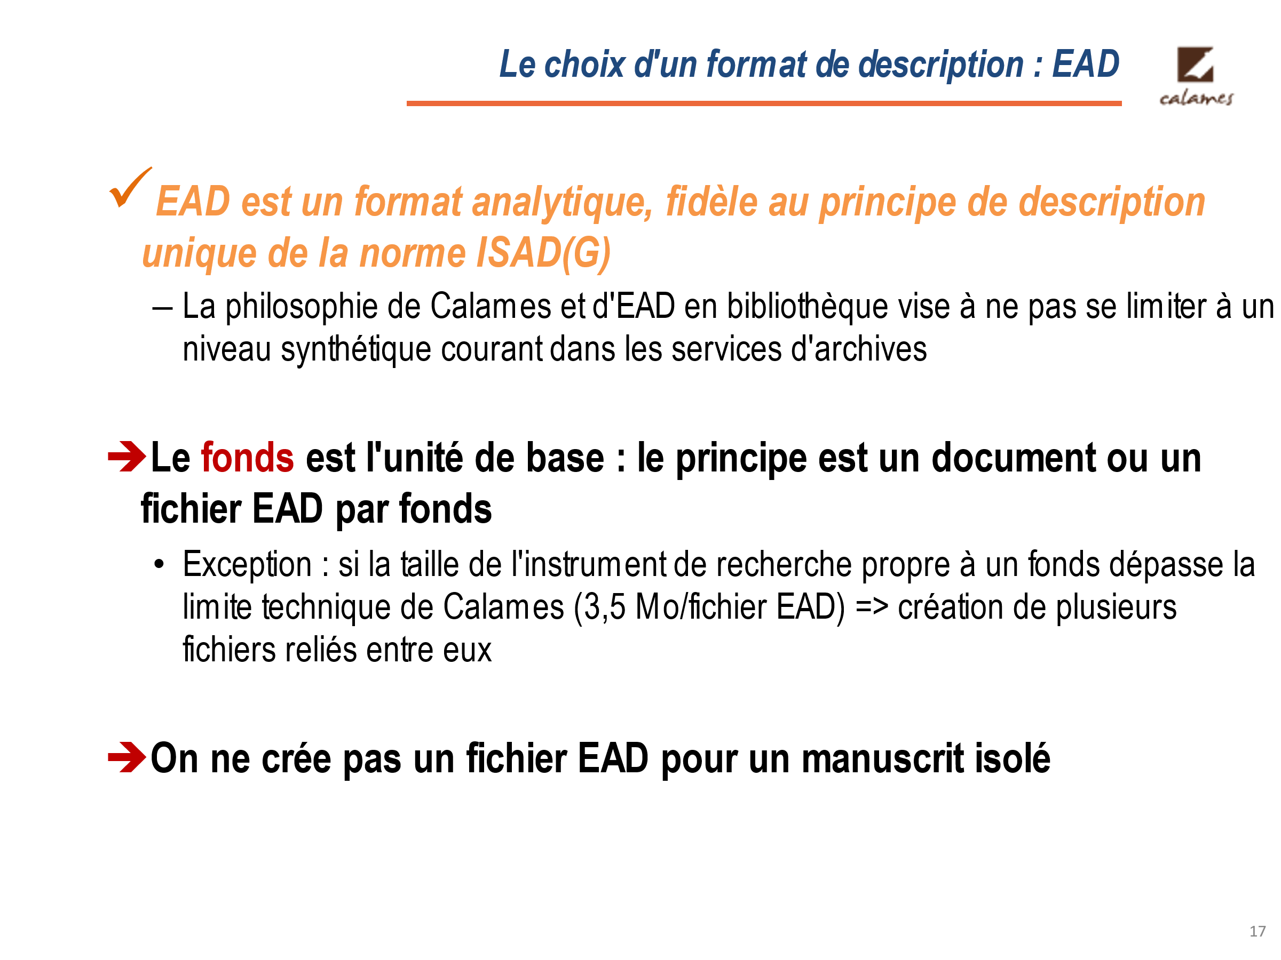

Il peut exister dans Calames des descriptions très synthétiques mais ce n’est souvent qu’un premier temps pour informer le lecteur en attendant une description plus analytique du fonds.

Il n’y a aucun inconvénient technique à faire un fichier EAD spécifique même pour les fonds de taille modeste : c’est beaucoup plus simple pour l’export et l’exposition des données (moissonneur) qu’une partie d’arborescence EAD (branche de composants au sein d’un fichier EAD unique).

Pour mémoire , en cas de question la version du manuel <https://documentation.abes.fr/aidecalames/manuelcatalogageead/index.html#QuandCreerNouvelleInstance>

*Historique de la séquence :*

*2020 : remplacement du QCM par un TP0 pour les rappels EAD*

*2022 : fin de l’utilisation du QCM pour tester les prérequis EAD des stagiaires + basculement du rappel EAD dans la fiche-formateur 01*

*Evolutions possible de la séquence*

* *Ajouter à la fiche les référence CP pour la définition des archives publiques*